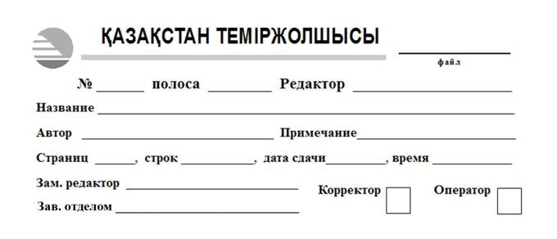

Встреча на перроне
В рекорднокороткий срок завершена работа по островной пассажирской платформе узла Курорт-Боровое. Это сделано для улучшения качества обслуживания пассажиров и посетителей.
– Эта работа организована хозяйственным способом строительно-ремонтной бригады отделения магистральной сети и работников узла Курорт-Боровое, Кокшетауской дистанции пути, Кокшетауской дистанции электроснабжения, Курорт-Боровской дистанции сигнализации и связи, рельсосварочногопредприятия, восстановительного поезда, вокзала Курорт-Боровое, – рассказал директор Акмолинского отделения магистральной сети Артур Кизатов.
Реконструкция проводилась без нарушения перевозочного процесса и не сказалась на движении поездов. Благодаря слаженной работе в организации движении поездов под руководством начальника станции АйнабекаЖукашеваприем и отправление поездов международного сообщения и пассажирских поездов местного сообщения проходилобез отставания по графику.
Отдельное слово благодарности заслужил руководитель работ, мастер ремонтно-строительной бригады АнгалТуребеков
– Согласно требованиям стандарта длина перрона увеличена на 132.4метра перрона, высота – на 35сантиметров, а ширина на 20, – говорит начальник вокзала НариманЖусупов. – И будут обеспеченны удобная и безопасная посадка-высадка пассажиров, предусмотрены устройства безопасного перехода и возможность проезда обслуживающей автотехники.
Пассажиры оценили обновления. Среди них Алена Ржанникова из России. Она отдыхала с семьей в Бурабайском районе и оставила свой положительный отклик в Книге жалоб и предложений. Особенно ей понравилось освещение, так как ее поезд прибывает рано, и в потемках было бы неудобно на перроне.
Сейчас станция Курорт-Боровое готова принимать гостей, туристов, отдыхающих из различных регионов страны и зарубежья для посещения исторических и привлекательных мест Щучинско-Бурабайскойкурортной зоны.
Сауле КУСАИНОВА, Кокшетау

